计算机设计与实践

CPU设计报告

计算机科学与技术学院

班级：计算机科学与技术四班
学号: 1110310422
姓名：胡明

日期：2013/12/16

1.指令格式设计 3
2.微操作的定义 3
3.节拍定义 5
4.处理器详细结构设计框图及功能描述 6
4.1功能描述 6
4.2结构框图 6
5. 各功能模块结构设计框图及功能描述 8
5.1时钟管理模块 8
5.1.1结构框图 8
5.1.2功能描述 8
5.1.3接口定义 8
5.2取指模块 8
5.2.1结构框图 8
5.2.2功能描述 9
5.2.3接口定义 9
5.3访存控制模块 9
5.3.1结构框图 9
5.3.2功能描述 10
5.3.3接口定义 10
5.4运算模块 11
5.4.1结构框图 11
5.4.2功能描述 11
5.4.3接口定义 11
5.5存储模块 11
5.5.1结构框图 11
5.5.2功能描述 12
5.5.3接口定义 12
5.6回写模块 12
5.6.1结构框图 12
5.6.2功能描述 13
5.6.3接口定义 13
6.测试数据和波形 13
6.1测试数据 13
6.2测试波形 14
6.2.1总波形 14
6.2.2时钟模块 17
6.2.3取指模块 17
6.2.4运算模块 18
6.2.5存储模块 19
6.2.6回写模块 20
6.2.6控制模块 20
7.实验总结，遇到的问题和解决方法 22
7.1实验中的问题和解决方法 22
7.2实验总结 22
8 附录1：VHDL源码 23
9 附录2：UCF文件 36

1.指令格式设计
伪指令 | 操作码 | 指令码（B） | 含义
Mov Ri,X | 00000 | 00000，X | X->Ri
Mov Ri,[Addr] | 00001 | 00001,Addr | R7//[Addr]->Ri
Mov Ri,Rj | 00010 | 00010,Ri,00000,Rj | Rj -> Ri
Mov Ri,*Rj（间址） | 00011 | 00011,Ri,00000,Rj | R7//[Rj] ->Ri
Mov [Addr],Ri | 00100 | 00100,[Addr],Ri | Ri -> R7//[Addr]
Mov Ri,[Addr](变址) | 00101 | 00101,Ri,[Addr] | R7//(R6+[Addr](变址)) -> Ri
Adc Ri,X | 00110 | 00110,Ri,X | Ri+X+Cy->Ri
Adc Ri,Rj | 00111 | 00111,Ri,00000,Rj | Ri+Rj+Cy->Ri
Sbb Ri,X | 01000 | 01000,Ri,X | Ri - X - Cy->Ri
Sbb Ri,Rj | 01001 | 01001,Ri,00000,Rj | Ri - Rj - Cy->Ri
AND Ri,X | 01010 | 01010,Ri,X | Ri and X ->Ri
AND Ri,Rj | 01011 | 01011, Ri,00000,Rj | Ri and Rj ->Ri
OR Ri,X | 01100 | 01100,Ri,X | Ri or X ->Ri
OR Ri,Rj | 01101 | 01101, Ri,00000,Rj | Ri or Rj ->Ri
CLC | 01110 | 01110, 00000000 | Cy=‘0’
STC | 01111 | 01111,00000000 | Cy=‘1’
Jmp [Addr] | 10000 | 10000,[Addr] | Addr->PC
Jz sign | 10001 | 10001,sign | Z=0;PC+1+sign ->PC
Jc sign | 10010 | 10010,sign | Cy=0;PC+1+sign ->PC
注：①Ri表示寄存器，用三位表示，从R0到R7；
②X,sign为8位立即数，Addr为8为地址；
③R6为基址寄存器，R7//形式地址作为真实地址；

2.微操作的定义
伪指令 | 取指周期 | 间址周期 | 执行周期
Mov Ri,X | PC->MAR,1->R;  M(MAR)->MDR;  MDR->IR;  (PC)+1->PC; |  | X(IR)->Ri;
Mov Ri,[Addr] | PC->MAR,1->R;  M(MAR)->MDR;  MDR->IR;  (PC)+1->PC; | R7//Ad(IR)->Ad | Ad->MAR,1->R;  M(MAR)->MDR;  MDR->Ri;
Mov Ri,Rj | PC->MAR,1->R;  M(MAR)->MDR;  MDR->IR;  (PC)+1->PC; |  | Rj -> Ri;
Mov Ri,*Rj（间址） | PC->MAR,1->R;  M(MAR)->MDR;  MDR->IR;  (PC)+1->PC; | R7//[Rj]->Ad | Ad->MAR,1->R;  M(MAR)->MDR;  MDR->Ri;
Mov [Addr],Ri | PC->MAR,1->R;  M(MAR)->MDR;  MDR->IR;  (PC)+1->PC; | R7//Addr(IR)->Ad | Ad->MAR,1->R;  M(MAR)->MDR;  MDR->Ri;
Mov Ri,[Addr](变址) | PC->MAR,1->R;  M(MAR)->MDR;  MDR->IR;  (PC)+1->PC; | R7//(R6+Addr(IR)) -> Ad | Ad->MAR,1->R;  M(MAR)->MDR;  MDR->Ri;
Adc Ri,X | PC->MAR,1->R;  M(MAR)->MDR;  MDR->IR;  (PC)+1->PC; |  | Ri+X+Cy->Ri
Adc Ri,Rj | PC->MAR,1->R;  M(MAR)->MDR;  MDR->IR;  (PC)+1->PC; |  | Ri+Rj+Cy->Ri
Sbb Ri,X | PC->MAR,1->R;  M(MAR)->MDR;  MDR->IR;  (PC)+1->PC; |  | Ri - X - Cy->Ri
Sbb Ri,Rj | PC->MAR,1->R;  M(MAR)->MDR;  MDR->IR;  (PC)+1->PC; |  | Ri - Rj - Cy->Ri
AND Ri,X | PC->MAR,1->R;  M(MAR)->MDR;  MDR->IR;  (PC)+1->PC; |  | Ri and X ->Ri
AND Ri,Rj | PC->MAR,1->R;  M(MAR)->MDR;  MDR->IR;  (PC)+1->PC; |  | Ri and Rj ->Ri
OR Ri,X | PC->MAR,1->R;  M(MAR)->MDR;  MDR->IR;  (PC)+1->PC; |  | Ri or X ->Ri
OR Ri,Rj | PC->MAR,1->R;  M(MAR)->MDR;  MDR->IR;  (PC)+1->PC; |  | Ri or Rj ->Ri
CLC | PC->MAR,1->R;  M(MAR)->MDR;  MDR->IR;  (PC)+1->PC; |  | ‘0’->Cy;
STC | PC->MAR,1->R;  M(MAR)->MDR;  MDR->IR;  (PC)+1->PC; |  | ‘1’-> Cy
Jmp [Addr] | PC->MAR,1->R;  M(MAR)->MDR;  MDR->IR;  (PC)+1->PC; |  | Ad(IR)->PC
Jz sign | PC->MAR,1->R;  M(MAR)->MDR;  MDR->IR;  (PC)+1->PC; |  | Z=0 ,(PC)+1+sign ->PC
Jc sign | PC->MAR,1->R;  M(MAR)->MDR;  MDR->IR;  (PC)+1->PC; |  | Cy=0,(PC)+1+sign ->PC

3.节拍定义

节拍  指令 | T0 | T1 | T2 | T3
MOV Ri,立即数 | M(PC)→IR  1→R | Ri→ALUOUT | ALUOUT→Rtemp | Rtemp→Ri，PC+1→PC
MOV [*],Ri | M(PC)→IR  1→R | R7//*→C_addr  Ri→ALU | 1→W | PC+1→PC
MOV Ri, [*] | M(PC)→IR  1→R | R7//*→C_addr | 1→R  C_mdr→Rtemp | Rtemp→Ri，PC+1→PC
MOV Ri,Rj | M(PC)→IR  1→R | Rj→ALUOUT | ALUOUT→Rtemp | Rtemp→Ri，PC+1→PC
MOV Ri,(Rj) | M(PC)→IR  1→R | R0//Rj→C_addr | 1→R  C_mdr→Rtemp | Rtmp→Ri，PC+1→PC
MOV Ri,(R1+立即数) | M(PC)→IR  1→R | R7//（R1+立即数）→C_addr | 1→R  C_mdr→Rtemp | Rtemp→Ri，PC+1→PC
ADC Ri,立即数 | M(PC)→IR  1→R | 立即数+Ri+Cy→ALUOUT | ALUOUT→Rtemp | Rtemp→Ri，PC+1→PC
ADC Ri, Rj | M(PC)→IR  1→R | Ri+Rj+Cy→ALUOUT | ALUOUT→Rtemp | Rtemp→Ri，PC+1→PC
SBB Ri,立即数 | M(PC)→IR  1→R | Ri-立即数-Cy→ALUOUT | ALUOUT→Rtemp | Rtemp→Ri，PC+1→PC
SBB Ri, Rj | M(PC)→IR  1→R | Ri-Rj -Cy→ALUOUT | ALUOUT→Rtemp | Rtemp→Ri，PC+1→PC
AND Ri,立即数 | M(PC)→IR  1→R | Ri and 立即数→ALUOUT | ALUOUT→Rtemp | Rtemp→Ri，PC+1→PC
AND Ri,Rj | M(PC)→IR  1→R | Ri and Rj→ALUOUT | ALUOUT→Rtemp | Rtemp→Ri，PC+1→PC
OR Ri,立即数 | M(PC)→IR  1→R | Ri or 立即数→ALUOUT | ALUOUT→Rtemp | Rtemp→Ri，PC+1→PC
OR Ri,Rj | M(PC)→IR  1→R | Ri or Rj→ALUOUT | ALUOUT→Rtemp | Rtemp→Ri，PC+1→PC
CLC | M(PC)→IR  1→R |  | 0→Cy | PC+1→PC
STC | M(PC)→IR  1→R |  | 1→Cy | PC+1→PC
JMP * | M(PC)→IR  1→R | R7//*→ALUOUT | ALUOUT→Rtemp | Rtemp→PC
JZ sign* | M(PC)→IR  1→R | Z·(PC+1+sign)+nZ·PC→ALUOUT | ALUOUT→Rtemp | Rtemp→PC
JC sign* | M(PC)→IR  1→R | Cy·(PC+1+sign)+nCy·PC→ALUOUT | ALUOUT→Rtemp | Rtemp→PC

4.处理器详细结构设计框图及功能描述

4.1功能描述
本cpu分为六个模块，分别是：时钟控制模块，取指模块、访存控制模块、运算模块、存储模块、回写模块。clk和reset由系统控制，分别为时钟信号和复位信号，ABUS、DBUS、nMREQ、nRD、nWR、nBHE和nBLE信号与存储器连接，分别为地址总线、数据总线、片选线、读写线、高低位控制线。

4.2结构框图

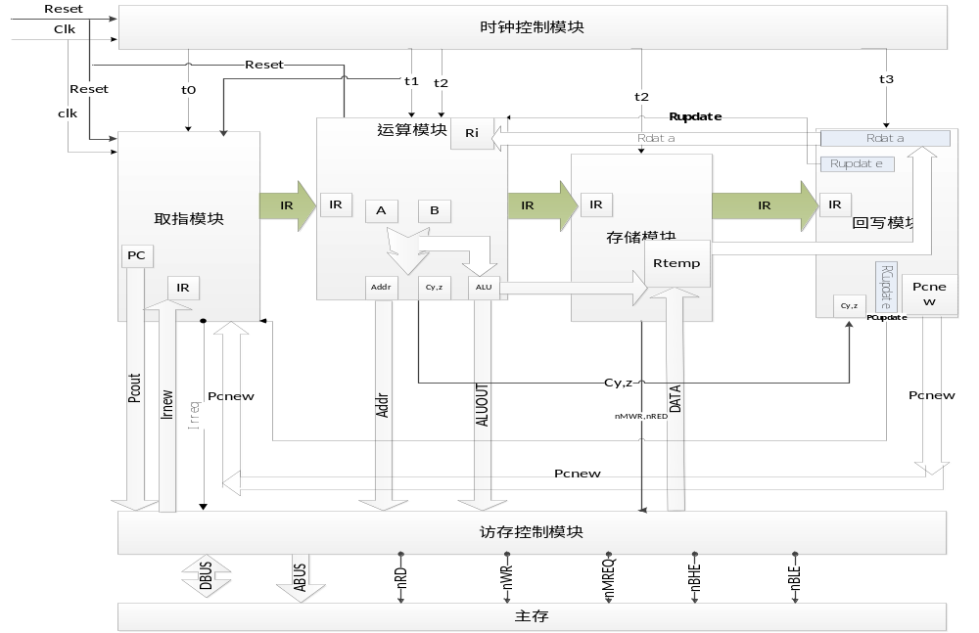

5. 各功能模块结构设计框图及功能描述

5.1时钟管理模块

5.1.1结构框图
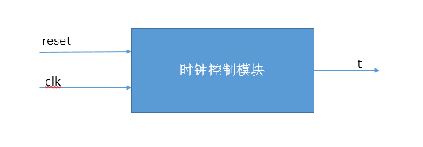

5.1.2功能描述
为一个4节拍发生器，当reset为1的时候复位。

5.1.3接口定义
信号 | 位数 | 方向 | 去向/来源 | 备注
reset | 1 | IN | 系统 | 节拍复位信号
clk | 1 | IN | 系统 | 时钟信号
T | 4 | OUT | 取指、运算、存储、回写模块 | 节拍输出信号

5.2取指模块

5.2.1结构框图
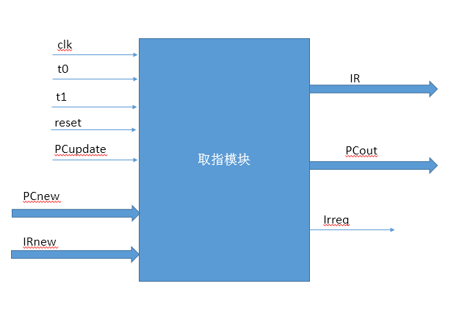

5.2.2功能描述
功能为从内存取指令。复位信号为1的时候，PC清零；Clk为系统时钟；PCupdate为更新的请求信号，若PCupdate为1，那么把PCnew的内容回写到PC；IRreq为1的时候，表明有取指请求，访存控制模块根据PCout的地址进行取指，取回的指令是IRnew,IR又把取回的指令传给运算、存储、回写模块以便后续模块处理使用。

5.2.3接口定义
信号 | 位数 | 方向 | 去向/来源 | 备注
clk | 1 | IN | 系统 | 时钟信号
T0 | 1 | IN | 时钟控制模块 | 第一个节拍信号，取指
T1 | 1 | IN | 时钟控制模块 | 第二个节拍信号，PC+1
Reset | 1 | IN | 系统 | 复位信号
PCupdate | 1 | IN | 回写模块 | PC更新信号
PCnew | 16 | IN | 回写模块 | PC更新的值
IRnew | 16 | IN | 访存控制模块 | 取回来的指令
IRreq | 1 | OUT | 访存控制模块 | 取指请求信号
IR | 16 | OUT | 运算、存储、回写模块 | 取回来的指令送给其他模块
PCout | 16 | OUT | 访存控制模块 | PC的值，指令的地址

5.3访存控制模块

5.3.1结构框图
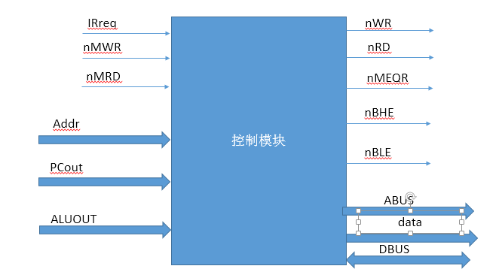

5.3.2功能描述
完成取指令（对取指模块来说）、访存（对存储模块和运算模块来说）的操作。取指操作：当IRreq（取指请求信号）为1的时候，PCout为指令的地址，通过ABUS访存，将取回的数据通过DBUS传回通过输出信号IR传回取指模块，取指成功；访存操作，ALUOUT为需要访存的数据，Addr为访存的真实地址，通过通过ABUS访存，将取回的数据通过DBUS传回data,而nWR，nRD，nMREQ，nBHE，nBLE控制访存的方式，nMWR、nMRD为存储模块需要读写数据而发出的。

5.3.3接口定义
信号 | 位数 | 方向 | 去向/来源 | 备注
IRreq | 1 | IN | 取指模块 | 取指请求信号
IR | 16 | OUT | 取指模块 | 取回的指令给取指模块
PCout | 16 | IN | 取指模块 | 指令的地址
ALUOUT | 8 | IN | 运算模块 | 运算得到的数据
Addr | 16 | IN | 运算模块 | 需要访存的地址
ABUS | 16 | OUT | 主存 | 主存地址信号线
DBUS | 16 | INOUT | 主存 | 主存数据信号线
nWR | 1 | OUT | 主存 | 写请求信号线
nRD | 1 | OUT | 主存 | 读请求信号线
nMREQ | 1 | OUT | 主存 | 片选信号线
nBHE | 1 | OUT | 主存 | 高位选择信号线
nBLE | 1 | OUT | 主存 | 低位选择信号线
nMWR | 1 | IN | 存储模块 | 写内存请求
nMRD | 1 | IN | 存储模块 | 读内存请求
data | 8 | OUT | 存储模块 | 内存中读出的数

5.4运算模块

5.4.1结构框图
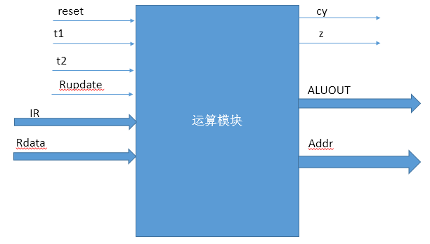

5.4.2功能描述
运算模块负责计算访存地址，算逻运算等操作。Reset为复位信号，当为1的时候，cy=0,z=0;

5.4.3接口定义
信号 | 位数 | 方向 | 去向/来源 | 备注
reset | 1 | IN | 取指模块 | 取指请求信号
t1 | 16 | OUT | 取指模块 | 取回的指令给取指模块
t2 | 16 | IN | 取指模块 | 指令的地址
Rupdate | 8 | IN | 运算模块 | 运算得到的数据
IR | 16 | IN | 运算模块 | 需要访存的地址
Rdata | 16 | OUT | 主存 | 主存地址信号线
Addr | 16 | INOUT | 主存 | 主存数据信号线
ALUOUT | 8 | OUT | 主存，回写模块 | 运算完成写会或写主存
cy | 1 | OUT | 主存 | 进位
z | 1 | OUT | 主存 | 判断0

5.5存储模块

5.5.1结构框图
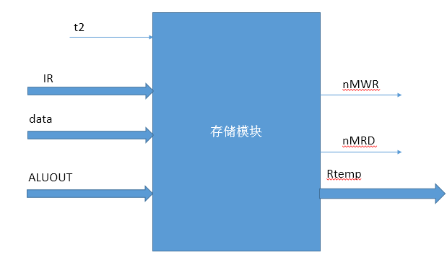

5.5.2功能描述
根绝操作码完成取数据（从主存），存数据（主存）的操作。

5.5.3接口定义
信号 | 位数 | 方向 | 去向/来源 | 备注
t2 | 1 | IN | 时钟控制模块 | 第三个节拍
IR | 16 | IN | 取指模块 | 指令
Data | 8 | IN | 访存控制模块、运算模块 | 存放访存、或者写回的数据
nMWR | 1 | OUT | 访存控制模块 | 发写内存信号
nMRD | 1 | OUT | 访存控制模块 | 发写内存信号
Rtemp | 8 | OUT | 回写模块 | 回写的数据
Addr | 16 | INOUT | 主存 | 主存数据信号线
ALUOUT | 8 | IN | 运算模块 | 运算完成需要访存或者写回的数据

5.6回写模块

5.6.1结构框图
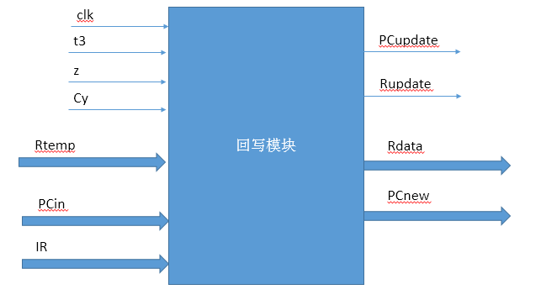

5.6.2功能描述
完成回写寄存器和回写PC的工作。

5.6.3接口定义
信号 | 位数 | 方向 | 去向/来源 | 备注
clk | 1 | IN | 时钟控制模块 | 系统时钟
PCin | 16 | IN | 取指模块 | 当前（+1之后）的PC
T3 | 1 | IN | 时钟控制模块 | 第四个节拍
Rtemp | 8 | IN | 存储模块 | 需要回写的数据
IR | 16 | IN | 取指模块 | 指令码
z | 1 | IN | 运算模块
cy | 1 | IN | 运算模块
Rupdate | 1 | OUT | 运算模块 | 回写寄存器请求信号
Rdata | 8 | OUT | 运算模块 | 回写寄存器的数据
PCupdate | 1 | OUT | 取指模块 | 回写PC的请求信号
PCnew | 16 | OUT | 取指模块 | 回写PC的值

6.测试数据和波形

6.1测试数据
序号 | 地址 | 伪指令 | 指令码（H） | 备注
1 | 0000 | mov R1,10H | 0180
2 | 0001 | mov R7,01H | 0701
3 | 0002 | mov [01H],R1 | 2009
4 | 0003 | mov R2,R1 | 1201
5 | 0004 | mov R6,01H | 0601
6 | 0005 | mov R3,*[00H] | 2b00 | 变址
7 | 0006 | mov R0,[01H] | 0801
8 | 0007 | mov R4,*R7 | 1c07 | 间址
9 | 0008 | ADC R1,80 | 3180 | 80+80+0=00,z=1,cy=1
10 | 0009 | ADC R1,R2 | 3902 | 00+80+1=81,z=0,cy=0
11 | 000a | SBB R1,80 | 4180 | 81-80-0=01,z=0,cy=0
12 | 000b | SBB R2,R1 | 4a01 | 80-01-0=7F,z=0,cy=0,R2=7F,R1=01
13 | 000c | JZ | 8801 | 跳转不成功
14 | 000d | AND R1,00 | 5100 | R1:01->00
15 | 000e | AND R2,R1 | 5a01 | R2:7F->00
16 | 000f | OR R1,FF | 61FF | R1:00->FF
17 | 0010 | OR R2,R1 | 6a01 | R2:00->FF
18 | 0011 | mov [00],R0 | 2000 | [0100]:80H
19 | 0012 | mov [01],R1 | 2009 | [0101]:FFH
20 | 0013 | mov [02],R2 | 2012 | [0102]:FFH
21 | 0014 | mov [03],R3 | 201b | [0103]:80H
22 | 0015 | mov [04],R4 | 2024 | [0104]:80H
23 | 0016 | mov [06],R6 | 2036 | [0106]:01H
24 | 0017 | mov [07],R7 | 203F | [0107]:01H
25 | 0018 | CLC | 7000 | cy:0
26 | 0019 | STC | 7800 | cy=1
27 | 001a | ADC R1,FE | 3100 | FF+00+1=00,cy=1,z=1
28 | 001b | JMP [1e] | 801e | 0006
29 | 001c | JZ | 8801
30 | 001d | CLC | 7000 | cy:1->0（跳过，进入死循）
31 | 001e | JC | 90FD

6.2测试波形

6.2.1总波形

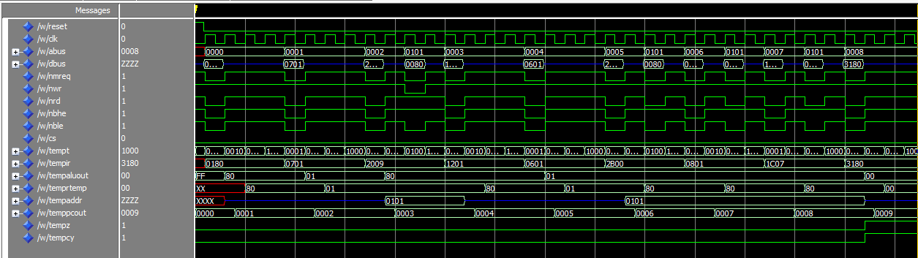
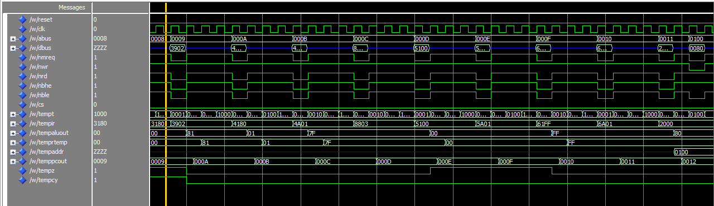
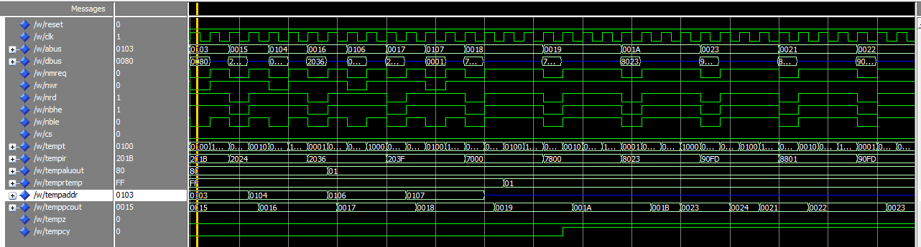
波形解释说明：
⑴CPU对主存的信号有:nwr、nrd、nbhe、nble、cs、abus、dbus；Clk，reset为系统所给信号；而波形中的tempt、tempir、tempaluout,、temptemp、tempaddr、temppcout、tempz、tempcy为在调试过程中观察的关键的信号，把它们都接到硬件实验台上的相应信号以便观察，他们分别代表：指令、运算模块ALUOUT的值、存储模块回写寄存器的值、运算模块得到的真实地址、取指周期（PC位加1）的PC值，0标志位，进位标志位。
⑵上图为三个波形图，分别覆盖的指令是5.1中测试数据的：1~9条指令、10~18条指令、19~30条指令。
⑶1~8条指令都对应存数mov指令。其中2、5为送立即数指令，由波形我们可以观察到地址总线和数据总线都不变化，变化的是ALUOUT，Rtemp，因为他们没有经过访存；1、3、6、7、8条指令是访存指令，我们可以观察到地址总线上在取指周期过后做出了相应的变化，地址总线上为真实的地址。
⑷9~12条为算术运算指令，由波形我们可以观察到，cy和z按照我们预期的那样变化（具体变化间5.1表格中备注内容）。
⑸第13条指令为跳转指令，但是由于跳转条件不符合，所以我们可以看到波形中pc的值仍然是加1,而非跳转，和我们预期的情况相符合。
⑹14~17条逻辑运算指令指令我们可以观察到Rtemp按照预期变化（变化情况见5.1表格备注）。
⑺18~24条指令是把寄存器的内容送到相应的地址，取指成功之后，我们从波形看到可以看到地址总线上的内容为真实地址。
⑻15~27条指令和前面所述内容一样，符合预期，28~31为跳转指令的波形PC内容和预期符合。

6.2.2时钟模块
波形解释说明：波形上为一个四节拍发生器，产生四个节拍，用在取指、执行（2节拍），存储、回写周期。

6.2.3取指模块
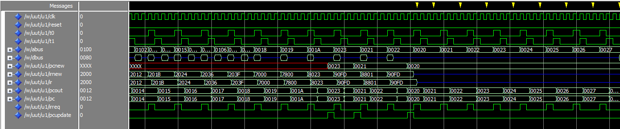
波形解释说明：
⑴波形中我们可以看到，在第一个节拍之后，取指请求信号IRreq就有效，取指完成之后无效；
⑵非回写PC的指令PCnew为“红线”，因为我们没有对其进行赋值，当进入到跳转指令之后，PCupdate有效，PCnew需要回写pcnew的值就更新；
⑶ABUS,在取指的时候和pc一样；

6.2.4运算模块

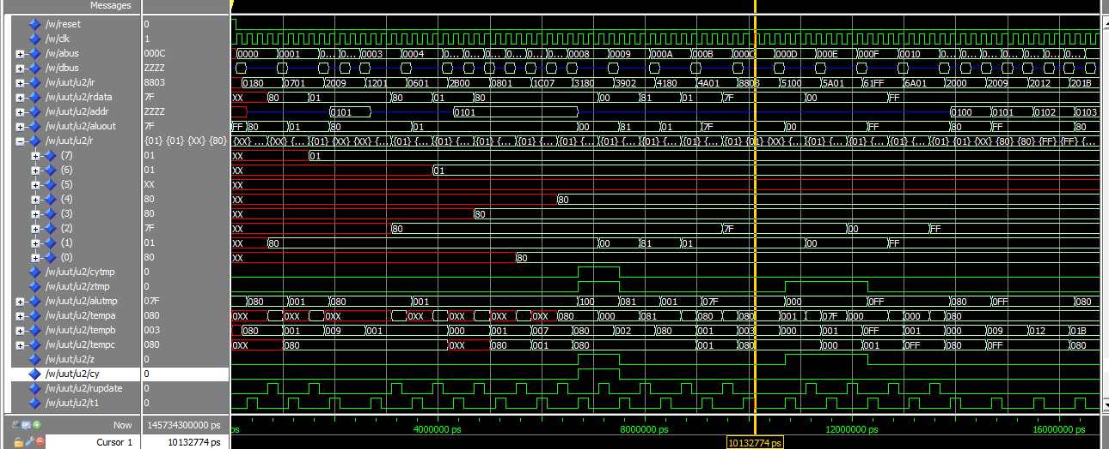
波形解释说明：
⑴运算模块的寄存器在回写寄存器的操作时候更新，此时Rupdate有效，Rtemp为相应回写的值,寄存器更新；
⑵cy和z为输出信号，对于指令中的9~12条运算指令，我们可以看到z和cy产生相应的变化；
⑶addr的值为运算模块所计算出来的真实地址，我们可以看到对应的3、6、7以及后面的存数指令发生变化，其他时候全为高阻；
⑷ALUOUT为运算结果（在9~12条指令时候），其余时候ALUOUT的值为回写的值，数据流如款图中所画那样：ALUOUT->Rtemp->R；

6.2.5存储模块
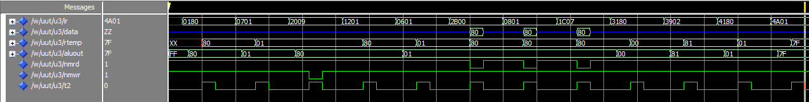
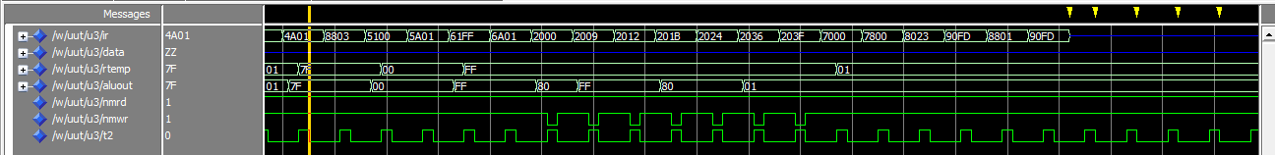
波形解释说明：
⑴我们可以看到第3条指令mov [01H],R1,需要访存写数据，此时的写信号有效；
⑵指令码为2000,2009,2012,201b,2024，2036,203f对应指令序列中的
mov [00],R0
mov [01],R1
mov [02],R2
mov [03],R3
mov [04],R4
mov [06],R6
mov [07],R7
此时写有效；
⑶第6~8条指令对应
mov R3,*[00H]
mov R0,[01H]
mov R4,*R7
需要从内存读数据，我们可以从波形上看到读信号有效；

6.2.6回写模块
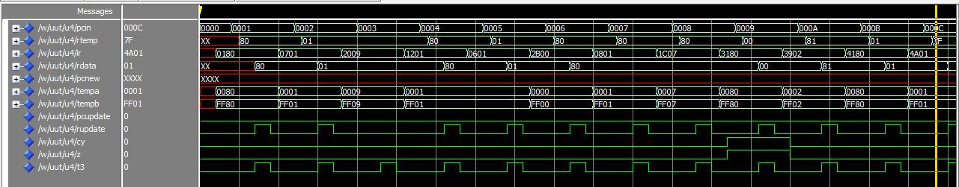
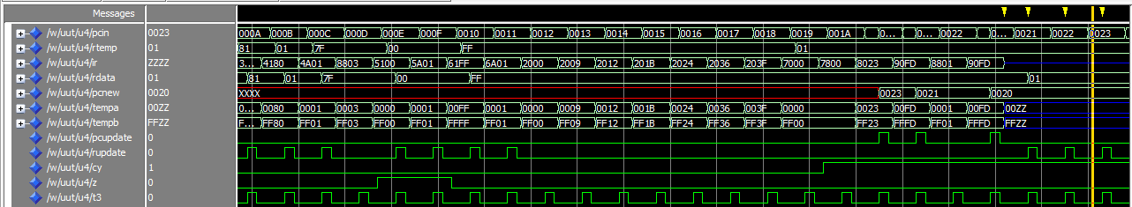
波形解释说明：
⑴波形中我们可以看出，第一个操作数为寄存器的均需要回写寄存器，此时Rupdate有效,rtemp为相应回写的内容；
⑵波形中最后几条跳转指令需要回写PC，PCupdate有效，PCnew为相应需要回写的PC；

6.2.6控制模块
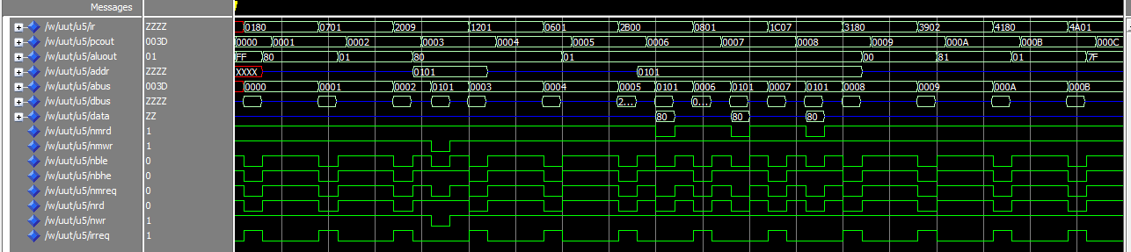
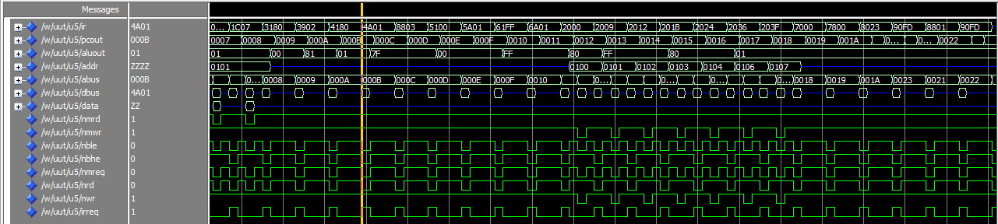

波形解释说明：
⑴取指周期我们看到，读信号，高低位都是有效的（指令为16位）；
⑵在存储周期，当需要读写内存的时候，我们看到波形的读写信号做出相应变化，但是由于读出的数据为8位，所以高位时无效的；

7.实验总结，遇到的问题和解决方法

7.1实验中的问题和解决方法
⑴刚下载在板子上的时候，取指就不对，PC的值在乱跳，用clk时钟的上跳沿控制一下就好了；
⑵运算模块中出现的问题是cy和z不能保持（在一条指令执行结束之后就消失了），原因是各process的敏感信号相互干扰，没有理清楚，后来用T2专门用来更新cy和z就好了（详情见附录代码）；
⑶一个信号不能有多个输入，不然编译会报错；
⑷更新寄存器的时候，发现没有更新过去，但是Rupdate是有效的，单独观察波形之后，发现波形显示的是在节拍来的“中间”开始更新，因此用了一个时钟控制更新，这样就好使了。
⑸下载在板子上之后，由于嵌套太多而导致了不可预知的错误，解决办法就是分作多个process来分别控制;
⑹跳转语句开始的时候不好使，注意到我是在第二个节拍的时候就PC+1了，所以跳得不对，在回写模块处理了一下，回写模块不+1(之前答辩的时候说在回写模块+1)，就正确跳转了；

7.2实验总结
通过本次处理器设计实验，我又重新复习了一下计算机组成原理的知识，对于cpu的执行周期，和节拍控制，微操作等概念有了更深入的了解，真实的体会到了计算机在执行指令的时候每一个节拍、每一个模块、每一个周期干了什么。
VHDL一直学完没有怎么用，前面几次实验也只是简单的用了一下子，通过这次实验痛苦的调试过程，加深了对VHDL的理解，同时，当看到波形不符合的时候有更多的手段来自行解决自己的问题，对于VHDL中并发和顺序执行的代码有了更清楚的认识，更进一步的认识到硬件编程语言和c语言等软件编程语言的不同。
实际板子和波形有很大差别，在真实板子调试的时候我又改变了设计的框图，t2时钟（第三个节拍）本来的设计是用来控制存储模块的，但是由于cy和z的问题，我不得不考虑用一个节拍来更新它，所以t2节拍我在后续的代码中增加了一个功能是控制更新z,cy。

除了调试波形的能力，在真实板子上的能力得到了锻炼，下面的一些手段也算是我的个人经验之谈，我自己在实验中常用的解决手段有：
①波形不符合预期的时候调出中间变量是最好的方法，多观察几个变量；
②在下载中调试的时候，单独给一个不符合要求的信号接一个灯是一个好方法，这个方法解决了我在调试cy，z的不能保持情况；
③时钟控制是一个经常出问题的点，不用的信号要及时关了，不然会发现未知的错误，很难找出来；
④当逻辑和波形都没有错的时候，缩短process的代码，使用并发语句有可能解决在试验中很难解决的问题；
⑤不要总给信号（比如本实验中的ADDR）赋成高阻，高阻并没有想象的那么好，我在实验中遇到过未知的错误；
学习是循序渐进的，每一步都得扎实才能越学越容易，做出这个也使得自己有成就感。

8 附录1：VHDL源码
library IEEE;
use IEEE.STD_LOGIC_1164.ALL;
use IEEE.STD_LOGIC_ARITH.ALL;
use IEEE.STD_LOGIC_UNSIGNED.ALL;
entity cpu is
Port ( reset : in STD_LOGIC;
clk : in STD_LOGIC;
ABUS : out STD_LOGIC_VECTOR (15 downto 0);
DBUS : inout STD_LOGIC_VECTOR (15 downto 0);
nMREQ : out STD_LOGIC;
nWR : out STD_LOGIC;
nRD : out STD_LOGIC;
nBHE : out STD_LOGIC;
nBLE : out STD_LOGIC;
--CS:out STD_LOGIC;
tempt:out std_logic_vector(3 downto 0);
tempIR:out std_logic_vector(15 downto 0);
--tempALUOUT:out std_logic_vector(7 downto 0);
--tempRtemp:out std_logic_vector(7 downto 0);
--tempAddr:out std_logic_vector(15 downto 0);
tempPCout:out std_logic_vector(15 downto 0);
tempz : out std_logic;
tempcy : out std_logic;
pcled:out std_logic;
alu8led: out std_logic
);
end cpu;
architecture Behavioral of cpu is
component clock is
port (
reset: in std_logic;
clk: in STD_LOGIC;
t: out STD_LOGIC_VECTOR (3 downto 0)
);
end component;

component save is
Port ( t2 : in STD_LOGIC;
IR : in STD_LOGIC_VECTOR (15 downto 0);
data : in STD_LOGIC_VECTOR (7 downto 0);
nMWR : out STD_LOGIC;
nMRD : out STD_LOGIC;
Rtemp : out STD_LOGIC_VECTOR (7 downto 0);
ALUOUT: in std_logic_vector(7 downto 0));
end component;

component backw is
Port (
clk:in std_logic;
PCin:in std_logic_vector(15 downto 0);
t3 : in STD_LOGIC;
Rtemp : in STD_LOGIC_VECTOR (7 downto 0);
IR : in STD_LOGIC_VECTOR (15 downto 0);
z:in STD_LOGIC;
cy:in STD_LOGIC;
Rupdate : out STD_LOGIC;
Rdata : out STD_LOGIC_VECTOR (7 downto 0);
PCupdate : out STD_LOGIC;
PCnew : out STD_LOGIC_VECTOR (15 downto 0)
);
end component;

component getIR is
Port (
clk: in std_logic;
t0 : in STD_LOGIC;
t1 : in STD_LOGIC;
reset : in STD_LOGIC;
PCupdate : in STD_LOGIC;
PCnew : in STD_LOGIC_VECTOR (15 downto 0);
IRnew : in STD_LOGIC_VECTOR (15 downto 0);
IRreq : out STD_LOGIC;
IR: out STD_LOGIC_VECTOR (15 downto 0);
PCout : out STD_LOGIC_VECTOR (15 downto 0));
end component;
component calculate is
Port (
reset:in std_logic;
t1,t2: in STD_LOGIC;
Rupdate : in STD_LOGIC;
IR : in STD_LOGIC_VECTOR (15 downto 0);
Rdata : in STD_LOGIC_VECTOR (7 downto 0);
Addr : out STD_LOGIC_VECTOR (15 downto 0);
ALUOUT : out STD_LOGIC_VECTOR (7 downto 0);
cy : out STD_LOGIC;
z : out STD_LOGIC;
alu8led:out STD_LOGIC);
end component;

component control is
port(
IRreq :in STD_LOGIC;
IR:out STD_LOGIC_VECTOR (15 downto 0);
PCout: in STD_LOGIC_VECTOR (15 downto 0);
ALUOUT : in STD_LOGIC_VECTOR (7 downto 0);
Addr : in STD_LOGIC_VECTOR (15 downto 0);
ABUS : out STD_LOGIC_VECTOR (15 downto 0);
DBUS : inout STD_LOGIC_VECTOR (15 downto 0);
--给主存发
nWR : out STD_LOGIC;
nRD : out STD_LOGIC;
nMREQ : out STD_LOGIC;
nBHE : out STD_LOGIC;
nBLE : out STD_LOGIC;
--运算模块/取指模块给出??要不要访内?
nMWR : in STD_LOGIC;
nMRD : in STD_LOGIC;
--来自存储模块
data:out STD_LOGIC_VECTOR (7 downto 0)
);
end component;
signal clkgp ,PCupdate,IRreq ,Rupdate ,nMWR ,cy,z,nMRD,tmp_alu8led: std_logic;
signal t : std_logic_vector(3 downto 0);
signal IR : std_logic_vector(15 downto 0);
signal data : std_logic_vector(7 downto 0);
signal PCnew : std_logic_vector(15 downto 0);
signal PCout : std_logic_vector(15 downto 0);
signal Addr : std_logic_vector(15 downto 0);
signal Rdata : std_logic_vector(7 downto 0);
signal ALUOUT : std_logic_vector(7 downto 0);
signal Rtemp : std_logic_vector(7 downto 0);
signal IRtmp:std_logic_vector(15 downto 0);

begin
pcled<=pcupdate;
alu8led<=tmp_alu8led;
tempz<=z;
tempcy<=cy;
tempPCout<=PCout;
tempt<=t;
tempIR<=IRtmp;
--tempALUOUT<=ALUOUT;
--tempRtemp<=Rtemp;
--tempAddr<=Addr;
u0 : clock PORT MAP (reset,clk,t);
u1 : getIR PORT MAP (clk,t(0) ,t(1),reset ,PCupdate ,PCnew ,IRtmp,IRreq ,IR ,PCout);
u2 : calculate PORT MAP (reset,t(1),t(2),Rupdate ,IR,Rdata ,Addr ,ALUOUT,cy,z,tmp_alu8led);
u3 : save PORT MAP (t(2) ,IR ,data,nMWR ,nMRD ,Rtemp,ALUOUT);
u4 : backw PORT MAP (clk,PCout,t(3) ,Rtemp ,IR,z,cy,Rupdate,Rdata,PCupdate,PCnew);
u5 : control PORT MAP (IRreq,IRtmp,PCout, ALUOUT, Addr,ABUS,DBUS,nWR,nRD,nMREQ ,nBHE, nBLE,nMWR,nMRD,data);
--CS<='0';
end Behavioral;
--时钟模块
library IEEE;
use IEEE.STD_LOGIC_1164.ALL;
entity clock is
Port (
reset : in STD_LOGIC;
clk : in STD_LOGIC;
t : out STD_LOGIC_VECTOR(3 downto 0));
end clock;
architecture Behavioral of clock is
begin
process(clk , reset)
variable temp : integer range 0 to 5 := 0;
begin
if(reset = '1') then
t <= "0000";
temp := 0;
elsif clk' event and clk = '1' then
temp := temp + 1;
if temp = 5 then temp := 1;
end if;
case temp is
when 1 => t <= "0001";
when 2 => t <= "0010";
when 3 => t <= "0100";
when 4 => t <= "1000";
when others => null;
end case;
end if;
end process;
end Behavioral;
--取指模块
library IEEE;
use IEEE.STD_LOGIC_1164.ALL;
use IEEE.STD_LOGIC_UNSIGNED.ALL;

entity getIR is
Port (
clk: in std_logic;
t0 : in STD_LOGIC;
t1 : in STD_LOGIC;
reset : in STD_LOGIC;
PCupdate : in STD_LOGIC;
PCnew : in STD_LOGIC_VECTOR (15 downto 0);
IRnew : in STD_LOGIC_VECTOR (15 downto 0);
IRreq : out STD_LOGIC;
IR: out STD_LOGIC_VECTOR (15 downto 0);
PCout : out STD_LOGIC_VECTOR (15 downto 0));
end getIR;

architecture Behavioral of getIR is
--signal PC : STD_LOGIC_VECTOR(15 downto 0) := "ZZZZZZZZZZZZZZZZ";
signal PC : STD_LOGIC_VECTOR(15 downto 0);
begin
--PC <= PCnew when PCupdate = '1';
process(reset,t0,t1,PCupdate,clk)
begin
if reset = '1' then
IRreq <= '0';
PC <= "0000000000000000";
elsif t0 = '1' then
IRreq <= '1';
IR <= IRnew;
elsif t1 = '1' then
IRreq <= '0';
if(clk'event and clk = '0')then
PC <= PC + 1;
end if;
elsif PCupdate = '1' then
PC <= PCnew;
IRreq <= '0';
end if;
end process;
PCout<=PC;
end Behavioral;

--控制模块
library IEEE;
use IEEE.STD_LOGIC_1164.ALL;
use IEEE.STD_LOGIC_ARITH.ALL;
use IEEE.STD_LOGIC_UNSIGNED.ALL;

entity control is
port(
IRreq :in STD_LOGIC;
IR:out STD_LOGIC_VECTOR (15 downto 0);
PCout: in STD_LOGIC_VECTOR (15 downto 0);

ALUOUT : in STD_LOGIC_VECTOR (7 downto 0);
Addr : in STD_LOGIC_VECTOR (15 downto 0);

ABUS : out STD_LOGIC_VECTOR (15 downto 0);
DBUS : inout STD_LOGIC_VECTOR (15 downto 0);

--给主存发
nWR : out STD_LOGIC;
nRD : out STD_LOGIC;
nMREQ : out STD_LOGIC;
nBHE : out STD_LOGIC;
nBLE : out STD_LOGIC;
--运算模块/取指模块给出，要不要访内存
nMWR : in STD_LOGIC;
nMRD : in STD_LOGIC;
--来自存储模块
data : out STD_LOGIC_VECTOR (7 downto 0)
);
end control;
architecture Behavioral of control is

begin
--IR <= DBUS;
--DBUS<="00000000"&ALUOUT when nMWR='0' else "ZZZZZZZZZZZZZZZZ";
--data <= DBUS(7 downto 0) when nMRD = '0' else "ZZZZZZZZ";
--ABUS<=PCout when IRreq='1' else Addr;
process(IRreq,nMRD,nMWR)
begin
if IRreq ='1' then --取指模块
nBHE <= '0';
nBLE <= '0';--高低位都?行?
nMREQ <= '0';
nWR <= '1';
nRD <= '0';--读有效
IR <= DBUS;
DBUS<="ZZZZZZZZZZZZZZZZ";
ABUS<=PCout;
elsif nMRD = '0' then --需要读内存(运算模块)
nBHE <= '1';
nBLE <= '0';
nMREQ <= '0';
nRD <= '0'; --?劣行?
nWR <= '1';
ABUS<=Addr;
data<=DBUS(7 downto 0);
DBUS<="ZZZZZZZZZZZZZZZZ";
elsif nMWR = '0' then --写内存(运算模块)
nBHE <= '1';
nBLE <= '0';
nMREQ <= '0';
nRD <= '1';
nWR <= '0';--写有??
DBUS<="00000000"&ALUOUT;
ABUS<=Addr;
else
nBHE <= '1';
nBLE <= '1';
nMREQ <= '1';
nRD <= '1';
nWR <= '1';
data<="ZZZZZZZZ";
DBUS<="ZZZZZZZZZZZZZZZZ";
end if;
end process;
end Behavioral;

--运算模块
library IEEE;
use IEEE.STD_LOGIC_1164.ALL;
use IEEE.STD_LOGIC_ARITH.ALL;
use IEEE.STD_LOGIC_UNSIGNED.ALL;
entity calculate is
Port (
reset :in std_logic;
t1,t2: in STD_LOGIC;
Rupdate : in STD_LOGIC;
IR : in STD_LOGIC_VECTOR (15 downto 0);
Rdata : in STD_LOGIC_VECTOR (7 downto 0);
Addr : out STD_LOGIC_VECTOR (15 downto 0);
ALUOUT : out STD_LOGIC_VECTOR (7 downto 0);
cy : out STD_LOGIC;
z : out STD_LOGIC;
alu8led:out STD_LOGIC);
end calculate;
architecture Behavioral of calculate is
type reg is array(7 downto 0) of std_logic_vector(7 downto 0);
signal R : reg;
signal cytmp:std_logic:='0';
signal ztmp:std_logic:='0';
signal ALUTMP : std_logic_vector(8 downto 0);
signal tempa: std_logic_vector(8 downto 0);
signal tempb: std_logic_vector(8 downto 0);
signal tempc: std_logic_vector(8 downto 0);
begin
alu8led<=alutmp(8);
tempa <= '0'&R(conv_integer(IR(10 downto 8)));
tempb <= '0'&IR(7 downto 0);
tempc <= '0'&R(conv_integer(IR(2 downto 0)));
process(reset,t1,IR,ALUTMP,t2)
begin
if reset='1' then cytmp<='0';ztmp<='0';
elsif t1='1' then
case IR(15 downto 11) is
when "00000" => ALUTMP(7 downto 0) <= IR(7 downto 0);
--MOV R,立即数 ==
when "00001" => Addr <= R(7)&IR(7 downto 0);
--MOV R,主存 ==
when "00010" => ALUTMP(7 downto 0) <=R(conv_integer(IR(2 downto 0)));
--MOV R,R ==
when "00011" =>Addr <= R(7)&R(conv_integer(IR(2 downto 0)));
--MOV R,*R(寄存器间接寻址) ==
when "00100" => ALUTMP(7 downto 0) <=R(conv_integer(IR(2 downto 0)));
Addr <=R(7)&IR(10 downto 3);
--MOV 主存,R ==
when "00101" => Addr <= R(7)&(R(6)+IR(7 downto 0));
--MOV R,F_addr(变址寻址) ==
when "00110" =>ALUTMP <=tempa+tempb+cytmp;
--ADC R,立即数
when "00111" =>ALUTMP<=tempa+tempc+cytmp;
--ADC R,R
when "01000" =>ALUTMP<=tempa-tempb-cytmp;
--SBB R,立即数
when "01001" =>ALUTMP<=tempa-tempc-cytmp;
--SBB R,R
when "01010" =>ALUTMP<=tempa and tempb;
--AND R,立??数
when "01011" =>ALUTMP<=tempa and tempc;
--AND R,R
when "01100" =>ALUTMP<=tempa or tempb;
--OR R,立即数
when "01101" =>ALUTMP<=tempa or tempc;
--OR R,R
--when "01110" =>--cytmp<='0';
--CLC
--when "01111" =>--cytmp<='1';
--STC
when others => null;
--jmp jc jz
end case;
elsif(t2='1') then
case IR(15 downto 11) is
when "00111" => cytmp<=ALUTMP(8);
if ALUTMP(7 downto 0)="00000000" then ztmp<='1';
else ztmp<='0';
end if;
when "01000" => cytmp<=ALUTMP(8);
if ALUTMP(7 downto 0)="00000000" then ztmp<='1';
else ztmp<='0';
end if;
when "01001" => cytmp<=ALUTMP(8);
if ALUTMP(7 downto 0)="00000000" then ztmp<='1';
else ztmp<='0';
end if;
when "00110" => cytmp<=ALUTMP(8);
if ALUTMP(7 downto 0)="00000000" then ztmp<='1';
else ztmp<='0';
end if;
when "01110" => cytmp<='0';
when "01111" => cytmp<='1';
when others => cytmp<=cytmp;
end case;
end if;
end process;
-- process(ALUTMP(8),IR,reset)
-- begin
-- if reset='1' then cytmp<='0';
-- elsif ((IR(15 downto 11)="" or IR(15 downto 11)="" or IR(15 downto 11)="" or IR(15 downto 11)="")) then
-- cytmp<=ALUTMP(8);
-- elsif IR(15 downto 11)="" then cytmp<='0';
-- elsif IR(15 downto 11)="" then cytmp<='1';
-- else cytmp<=cytmp;
-- end if;
-- end process;
-- process(IR,ALUTMP(7 downto 0),reset)
-- begin
-- if (IR(15 downto 11)="00111" or IR(15 downto 11)="01000" or IR(15 downto 11)="01001" or IR(15 downto 11)="00110") then
-- if ALUTMP(7 downto 0)="00000000" then ztmp<='1';
-- else ztmp<='0';
-- end if;
-- elsif reset='1' then ztmp<='0';
-- end if;
-- end process;
R(conv_integer(IR(10 downto 8))) <= Rdata when Rupdate = '1';
ALUOUT(7 downto 0)<= ALUTMP(7 downto 0);
cy<=cytmp;
z<=ztmp;
end Behavioral;

--存储??
library IEEE;
use IEEE.STD_LOGIC_1164.ALL;
use IEEE.STD_LOGIC_ARITH.ALL;
use IEEE.STD_LOGIC_UNSIGNED.ALL;
entity save is
Port (
t2 : in STD_LOGIC;
IR : in STD_LOGIC_VECTOR (15 downto 0);
data : in STD_LOGIC_VECTOR (7 downto 0);
nMWR : out STD_LOGIC;
nMRD : out STD_LOGIC;
Rtemp : out STD_LOGIC_VECTOR (7 downto 0);
ALUOUT:in std_logic_vector(7 downto 0));
end save;

architecture Behavioral of save is
begin
process(t2,data,ALUOUT,IR)
begin
if t2='1' then
case IR(15 downto 11) is
when "00001" => nMWR <= '1'; nMRD <= '0'; --MOV R,主存
Rtemp(7 downto 0) <= data(7 downto 0);
when "00011" => nMWR <= '1'; nMRD <= '0';--MOV R,*R(寄存器间接寻址)
Rtemp(7 downto 0) <= data(7 downto 0);
when "00100" => nMWR <= '0'; nMRD <= '1';--MOV 主存,R
when "00101" => nMWR <= '1'; nMRD <= '0';--MOV R,F_addr(变址寻址)
Rtemp(7 downto 0) <= data(7 downto 0);
when others => nMWR <= '1';nMRD <= '1';--不访存
Rtemp(7 downto 0) <= ALUOUT(7 downto 0);
end case;
else nMWR <= '1';nMRD <= '1';
end if;
end process;
end Behavioral;

--回写模块
library IEEE;
use IEEE.STD_LOGIC_1164.ALL;
use IEEE.STD_LOGIC_ARITH.ALL;
use IEEE.STD_LOGIC_UNSIGNED.ALL;
entity backw is
Port (
clk:in std_logic;
PCin:in std_logic_vector(15 downto 0);
t3 : in STD_LOGIC;
Rtemp : in STD_LOGIC_VECTOR (7 downto 0);
IR : in STD_LOGIC_VECTOR (15 downto 0);
z:in STD_LOGIC;
cy:in STD_LOGIC;
Rupdate : out STD_LOGIC;
Rdata : out STD_LOGIC_VECTOR (7 downto 0);
PCupdate : out STD_LOGIC;
PCnew : out STD_LOGIC_VECTOR (15 downto 0)
);
end backw;

architecture Behavioral of backw is
signal tempa:std_logic_vector(15 downto 0);
signal tempb:std_logic_vector(15 downto 0);
signal pct:std_logic_vector(15 downto 0);
begin

process(t3,z,cy,IR)
begin
tempa<="00000000"&(IR(7 downto 0));
tempb<="11111111"&(IR(7 downto 0));
if t3='1' then
case IR(15 downto 11) is
when "10000" =>Rupdate <= '0'; --jmp
PCupdate <= '1';
PCt <= tempa;
when "10001" => Rupdate <= '0';
-- PCupdate <= '1';
if(z='1')then
case IR(7) is
when '1' => PCupdate <= '1';
PCt<=PCin+tempb;
when '0' => PCupdate <= '1';
PCt<=PCin+tempa;
when others => null;
end case;

-- --if z='1' and IR(7)='1' then
-- PCupdate <= '1';--jz
-- PCt<=PCin+tempb;
-- elsif z='1' and IR(7)='0' then
-- PCupdate <= '1';
-- PCt<=PCin+tempa;
else PCupdate<='0';
end if;
when "10010" => Rupdate <= '0';--jc
-- PCupdate <= '1';
if cy='1' and IR(7)='1' then
PCupdate <= '1';
PCt <= PCin+tempb;
elsif cy='1' and IR(7)='0' then
PCupdate <= '1';
PCt<=PCin+tempa;
else PCupdate<='0';
end if;
when "01110" =>Rupdate <= '0';--CLC
when "01111" =>Rupdate <= '0';--STC
when "00100" =>Rupdate <= '0';--MOV 主存,R
when others =>Rupdate<='1';
PCupdate <= '0';
Rdata(7 downto 0)<= Rtemp(7 downto 0);
end case;
else PCupdate<='0';Rupdate<='0';
end if;
end process;
process(clk)
begin
if(clk'event and clk = '0')then
PCnew<=pct;
end if;
end process;
end Behavioral;

9 附录2：UCF文件
#PACE: Start of Constraints generated by PACE

#PACE: Start of PACE I/O Pin Assignments
NET "ABUS<0>" LOC = "P179" ;
NET "ABUS<10>" LOC = "P115" ;
NET "ABUS<11>" LOC = "P116" ;
NET "ABUS<12>" LOC = "P119" ;
NET "ABUS<13>" LOC = "P140" ;
NET "ABUS<14>" LOC = "P144" ;
NET "ABUS<15>" LOC = "P145" ;
NET "ABUS<1>" LOC = "P178" ;
NET "ABUS<2>" LOC = "P177" ;
NET "ABUS<3>" LOC = "P172" ;
NET "ABUS<4>" LOC = "P171" ;
NET "ABUS<5>" LOC = "P151" ;
NET "ABUS<6>" LOC = "P150" ;
NET "ABUS<7>" LOC = "P147" ;
NET "ABUS<8>" LOC = "P146" ;
NET "ABUS<9>" LOC = "P113" ;
NET "clk" LOC = "P75" ;
NET "DBUS<0>" LOC = "P167" ;
NET "DBUS<10>" LOC = "P123" ;
NET "DBUS<11>" LOC = "P128" ;
NET "DBUS<12>" LOC = "P132" ;
NET "DBUS<13>" LOC = "P133" ;
NET "DBUS<14>" LOC = "P134" ;
NET "DBUS<15>" LOC = "P135" ;
NET "DBUS<1>" LOC = "P165" ;
NET "DBUS<2>" LOC = "P164" ;
NET "DBUS<3>" LOC = "P163" ;
NET "DBUS<4>" LOC = "P162" ;
NET "DBUS<5>" LOC = "P161" ;
NET "DBUS<6>" LOC = "P160" ;
NET "DBUS<7>" LOC = "P153" ;
NET "DBUS<8>" LOC = "P120" ;
NET "DBUS<9>" LOC = "P122" ;
NET "tempcy" LOC = "P100" ;
NET "tempIR<0>" LOC = "P4" ;
NET "tempIR<10>" LOC = "P22" ;
NET "tempIR<11>" LOC = "P23" ;
NET "tempIR<12>" LOC = "P24" ;
NET "tempIR<13>" LOC = "P25" ;
NET "tempIR<14>" LOC = "P28" ;
NET "tempIR<15>" LOC = "P29" ;
NET "tempIR<1>" LOC = "P5" ;
NET "tempIR<2>" LOC = "P8" ;
NET "tempIR<3>" LOC = "P9" ;
NET "tempIR<4>" LOC = "P11" ;
NET "tempIR<5>" LOC = "P12" ;
NET "tempIR<6>" LOC = "P15" ;
NET "tempIR<7>" LOC = "P16" ;
NET "tempIR<8>" LOC = "P18" ;
NET "tempIR<9>" LOC = "P19" ;
NET "tempt<0>" LOC = "P196" ;
NET "tempt<1>" LOC = "P193" ;
NET "tempt<2>" LOC = "P192" ;
NET "tempt<3>" LOC = "P190";
NET "tempz" LOC = "P102";
NET "nBHE" LOC = "P138";
NET "nBLE" LOC = "P137";
NET "nMREQ" LOC = "P168";
NET "nRD" LOC = "P139";
NET "nWR" LOC = "P152";
NET "reset" LOC = "P51";
NET "alu8led" LOC = "P185";
NET "pcled" LOC = "P77";
NET "tempPCout<0>" LOC = "P31" ;
NET "tempPCout<10>" LOC = "P47" ;
NET "tempPCout<11>" LOC = "P48" ;
NET "tempPCout<12>" LOC = "P49" ;
NET "tempPCout<13>" LOC = "P50" ;
NET "tempPCout<14>" LOC = "P55" ;
NET "tempPCout<15>" LOC = "P56" ;
NET "tempPCout<1>" LOC = "P33" ;
NET "tempPCout<2>" LOC = "P34" ;
NET "tempPCout<3>" LOC = "P35" ;
NET "tempPCout<4>" LOC = "P36" ;
NET "tempPCout<5>" LOC = "P39" ;
NET "tempPCout<6>" LOC = "P40" ;
NET "tempPCout<7>" LOC = "P41" ;
NET "tempPCout<8>" LOC = "P42" ;
NET "tempPCout<9>" LOC = "P45" ;
#PACE: Start of PACE Area Constraints

#PACE: Start of PACE Prohibit Constraints

#PACE: End of Constraints generated by PACE

